Федеральное государственное образовательное бюджетное

учреждение высшего образования

**«Финансовый университет при Правительстве Российской Федерации»**

**(Финансовый университет)**

Колледж информатики и программирования

**ОТЧЁТ**

**По квалификационному экзамену по**

**ПМ.02 Разработка и администрирование баз данных**

Выполнил студент

Группы: 3ПКС-220

Иванова М.Ю.

**Москва – 2023г.**

**Задание №1**

Первой частью задания является использование команды **ping:**

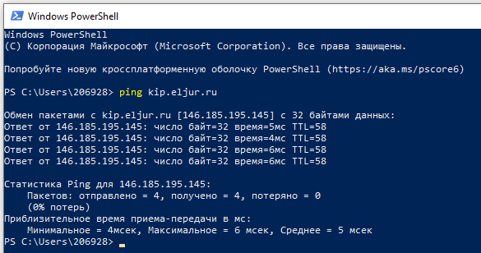

Рисунок 1.Выполнение команды ping <kip.eljur.ru>

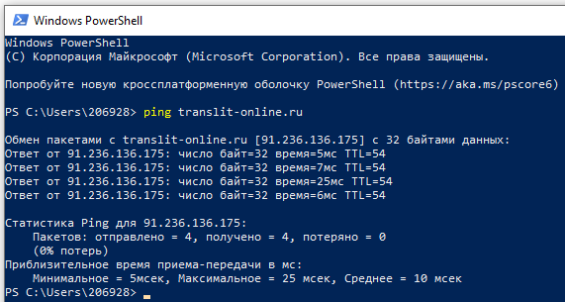

Рисунок 2.Выполнение команды ping <translit-online.ru>

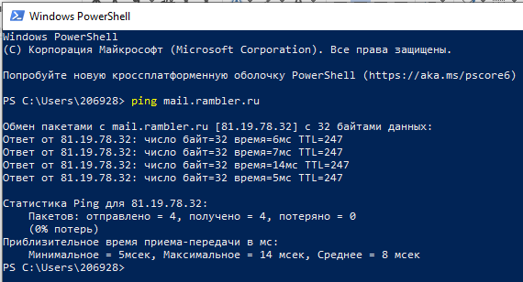

Рисунок 3.Выполнение команды ping <mail.rambler.ru>

Аналогично я поступила с командой **tracert**:

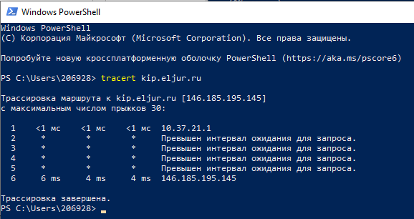

Рисунок 4.Выполнение команды tracert <kip.eljur.ru>

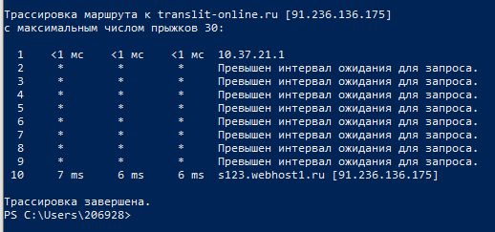

Рисунок 5.Выполнение команды tracert <translit-online.ru>

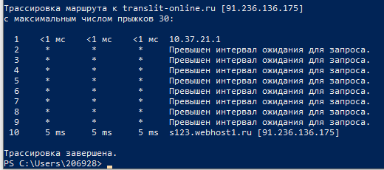

Рисунок 6.Выполнение команды tracert <mail.rambler.ru>

Далее необходимо написать скрипт для повторного запуска в виде “*.bat”:

@echo off  
set P/ ping1="Введите адрес сайта: "  
ping ping1  
set P/ ping2="Введите адрес сайта: "  
ping ping2  
set P/ ping3="Введите адрес сайта: "  
ping ping3  
set P/ ping4="Введите адрес сайта: "  
tracert ping4  
set P/ ping5="Введите адрес сайта: "  
tracert ping5  
set P/ ping6="Введите адрес сайта: "  
tracert ping6  
pause

Как и описано по заданию скрипт принимает адрес сайта с клавиатуры. Однако из-за ограничений доступа проверить механизм невозможно:

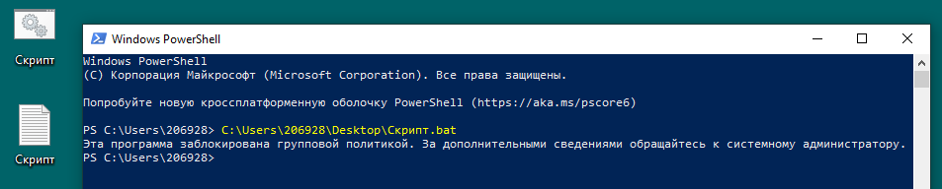

Рисунок 7.Запуск скрипта в PowerShell

Исходя из выполнения вышеописанных команд можно сделать следующие выводы по сайтам:

1. kip.eljur.ru

Так как вызов совершен, то сайт доступен. Время ответа на один пакет: 6 ms. Количество узлов до сайта: 1

1. translit-online.ru

Так как вызов совершен, то сайт доступен. Время ответа на один пакет: 7 ms. Количество узлов до сайта: 1

1. mail.rambler.ru

Так как вызов совершен, то сайт доступен. Время ответа на один пакет: 5 ms. Количество узлов до сайта: 1

Ответы на теоретические вопросы:

1. С помощью команды Tracert можно проследить путь прохождения пакетов до заданной точки, т.е протрассировать маршрут пути пакета до конечного узла и выяснить, работоспособен ли он. Команда Pathping делает трассировку до удаленного узла и в течение определенного времени опрашивает узел назначения и транзитные узлы, тем самым удаётся оценить потери до каждого из узлов, находящихся между узлом, на котором и работает данная команда. Команда Pathping выполняет схожие действия по сравнению с командной Tracert. Существенным отличием является то, что маршрут следования icmp-пакета записывается в тело этого icmp-пакета, что накладывает определенные ограничения.
2. Причины неудачного завершения вышеописанных команд: превышен интервал ожидания для запроса, сеть недоступна или превышен срок жизни при передаче пакета.

**Задание №2**

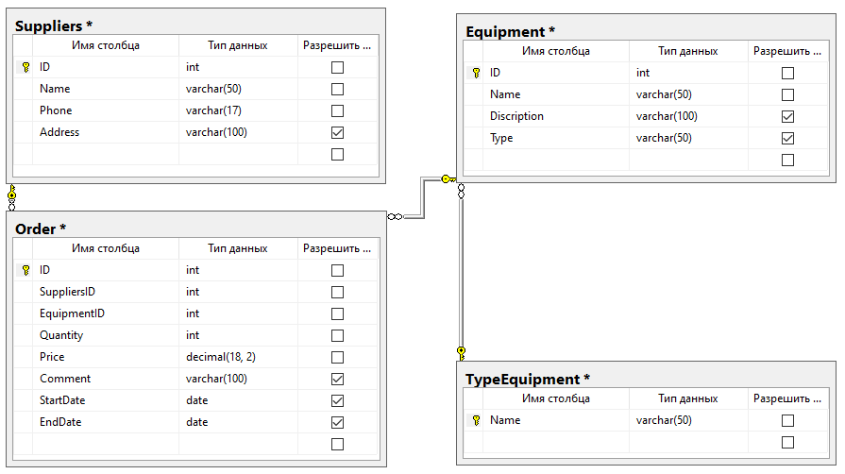

Рисунок 8. Диаграмма базы данных.

Необходимо закупить накопители, видеокарты и звуковые карты в количестве 5-ти штук каждого оборудования. Дополняя данные необходимой для заполнения информацией, таблицы имеют следующие сведения:

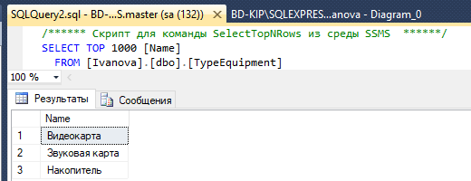

Рисунок 9. Таблица dbo.[TypeEquipment] для хранения информации о видах оборудования.

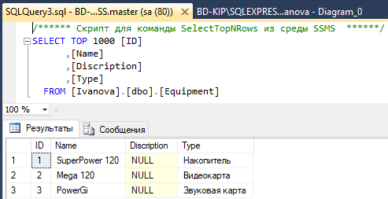

Рисунок 10. Таблица dbo.[Equipment] для хранения информации о самом оборудовании.

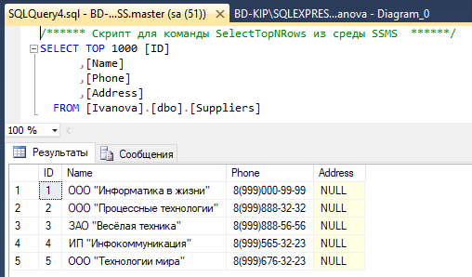

Рисунок 11. Таблица dbo.[Suppliers] для хранения информации о поставщиках оборудования.

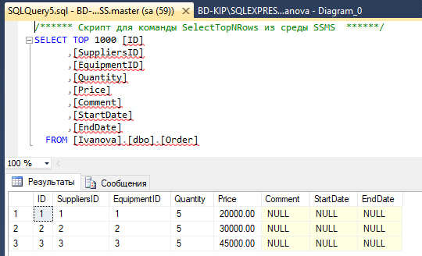

Рисунок 12. Таблица dbo.[Order] для хранения информации о заказах.

Запрос, рассчитывающий стоимость закупаемого оборудования:

SELECT s.Name Производитель, e.Name Оборудование, SUM(o.Price * o.Quantity) [Общая стоимость]

FROM [Order] o INNER JOIN Suppliers s ON o.SuppliersID = s.ID

INNER JOIN Equipment e ON o.EquipmentID = e.ID

GROUP BY s.Name, e.Name

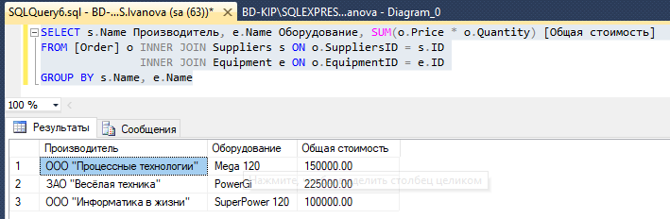

Рисунок 13. Результат выполнения запроса.

**Задание №3**

Для выполнения задания я создала следующие объекты конфигурации:

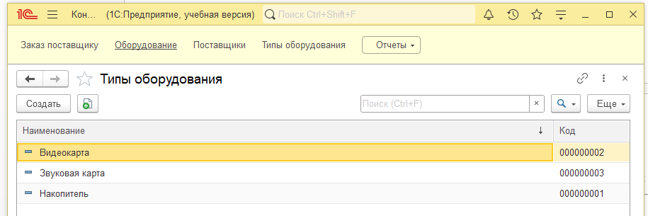

Рисунок 14. Справочник «Типы оборудования».

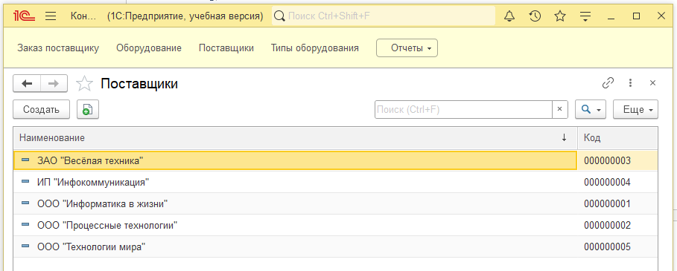

Рисунок 15. Справочник «Поставщики».

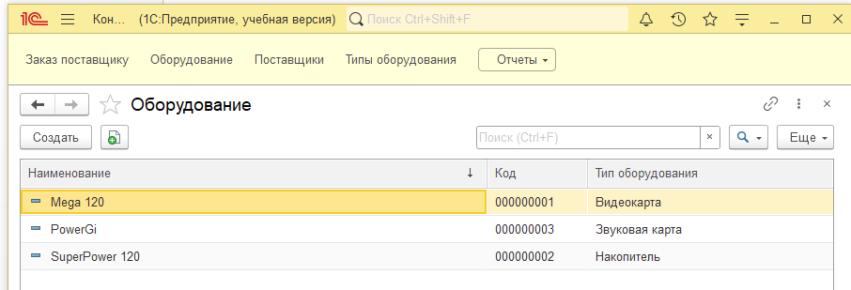

Рисунок 16. Справочник «Оборудование».

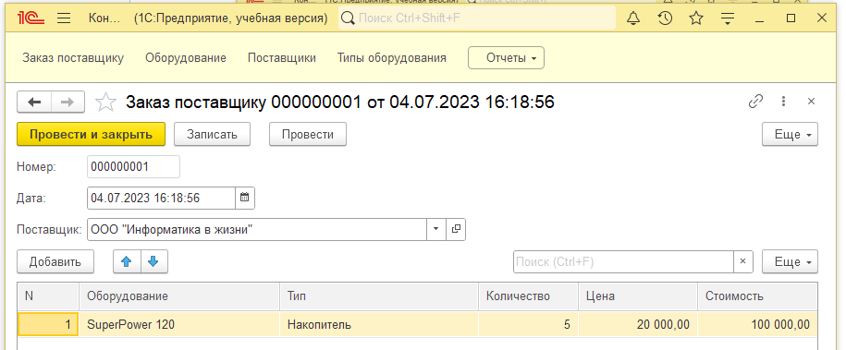

Рисунок 17. Документ «Заказ поставщику».

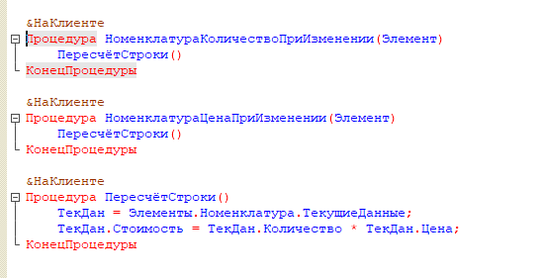

Рисунок 18. Модуль документа «Заказ поставщику».

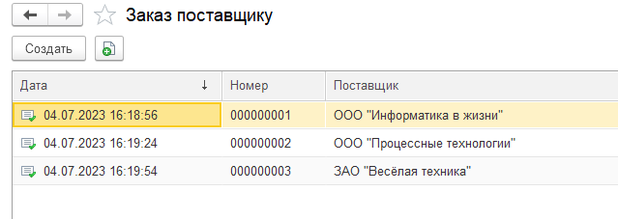

Рисунок 19. Записи документа «Заказ поставщику».

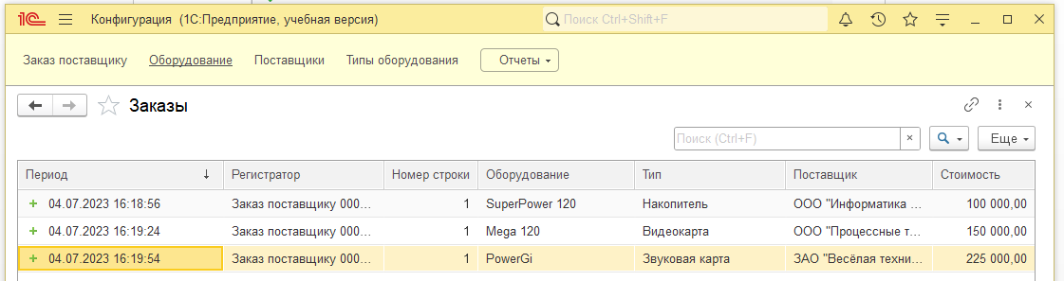

Рисунок 20. Регистр накопления «Заказы».

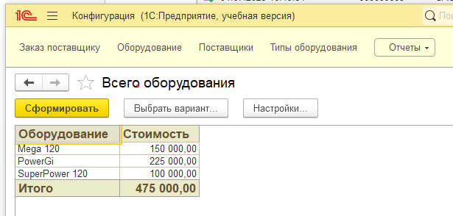

Рисунок 21. Отчёт «Всего оборудования».

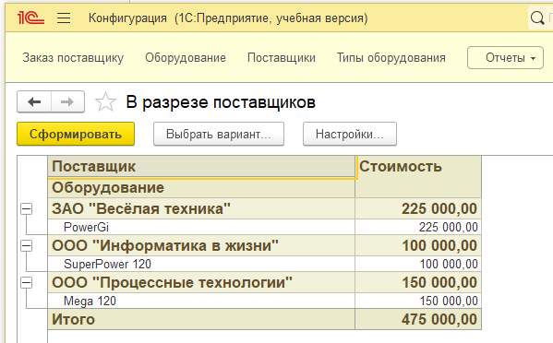

Рисунок 22. Отчёт «В разрезе поставщиков».

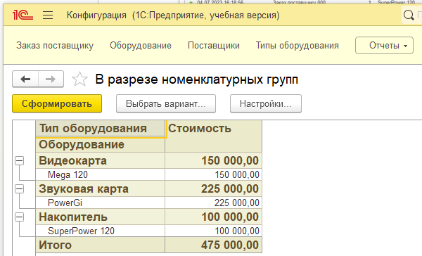

Рисунок 23. Отчёт «В разрезе номенклатурных групп».